МОУ «Лицей № 43»
(естественно-технический)

Саранская ТЭЦ-2

Балаев Андрей
10 класс

Саранск
2012
Саранская ТЭЦ-2
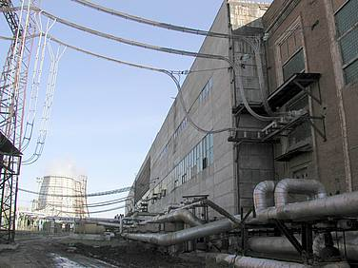
Саранская ТЭЦ-2 — предприятие энергетики, расположенное в Саранске (республика Мордовия), входящее в состав Мордовского филиала ОАО «ТГК-6».

История и Деятельность
Саранская ТЭЦ-2 запущена в эксплуатацию в декабре 1958 года. Расположена на северной окраине города. В 1993 году на станции была введена в строй опытная промышленная установка по очистке речной воды реки Инсар, на которой расположена ТЭЦ. Станция используется для электроснабжения и горячего водоснабжения жилого сектора и предприятий города.
На конец 2008 года Саранская ТЭЦ-2 состояла из:
- I очередь — котлы ПК-19, турбина ПТ-65-90/13;
- II очередь — котлы ТП-47, турбина ПТ-60-90/13;
- III очередь — котлы ТГМЕ-464, турбины Т-100/120-130-3, водогрейная котельная с котлами КВГМ-100 и ПТВМ-100.
- Начато строительство IV очереди^{[1]} — котёл ТГМЕ-464, турбина Т-100/120-130-3 и водогрейный котёл КВГМ-180.
Основной функцией ТЭЦ является производство и распределение электроэнергии и теплоэнергии.
Саранская теплоэлектроцентраль-2 (ТЭЦ-2) пущена в эксплуатацию в декабре 1958 года – дата пуска I очереди. Она включала в себя – 4 паровых котла ПК-19 (п/производ.150 т/час), 2 турбоагрегата ВПТ-25-3 с генератором ТВС – 30-1 мощностью 25 Мвт, трансформатор, градирня №1 и хим.водоочистка производительностью 80 т/ч .
В 1966 году введена в эксплуатацию II очередь (2 котла ТП-47, ТГ 3 ПТ-60), а в 1979 - III очередь, включающая в свой состав 2 турбины Т100/120-130-3 и 2 котла ТГМЕ 464.
В связи с тем, что турбогененраторы 1 очереди выработали свой ресурс, была проведена реконструкция I очереди, которая завершилась пуском в эксплуатацию в марте 1999 года нового турбоагрегата ПТ-65/75-90/13, заменившего 2 устаревших ВПТ-25-3.
В 1993 году на станции была введена в строй опытная промышленная установка по очистке речной воды, что позволило значительно сократить забор артезианской, а так же благодаря внедрению малоотходной технологии переработки сточных вод, используемой в данной установке, к снижению сброса стоков в р. Инсар для покрытия части тепловых и электрических нагрузок города и республики.
Тепловая энергия от коллекторов ТЭЦ-2 отпускается в виде пара давлением 8÷13 ата по двум районам и горячей (сетевой) воды для отопления и горячего водоснабжения жилого сектора и предприятий города по четырем районам.
Установленная электрическая мощность - 340 МВт, установленная тепловая мощность - 778 Гкал/ч (в т. числе с паром 328 Гкал/ч и с горячей водой 450 Гкал/ч).
Основные характеристики :
- Электрическая мощность 340 МВт
2.Тепловая мощность 778 Гкал/час
Характеристики оборудования:
1.Основное топливо Природный газ, мазут
Котельные агрегаты:
1.ПК-19, ТП-47, ТГМЕ 464
Количество и марка турбин:
1.ВПТ-25-3,
2. ПТ-65/75-90/13,
3. Т-100/120-130-3
Количество и марка генераторов:
1.ТВС–30-1

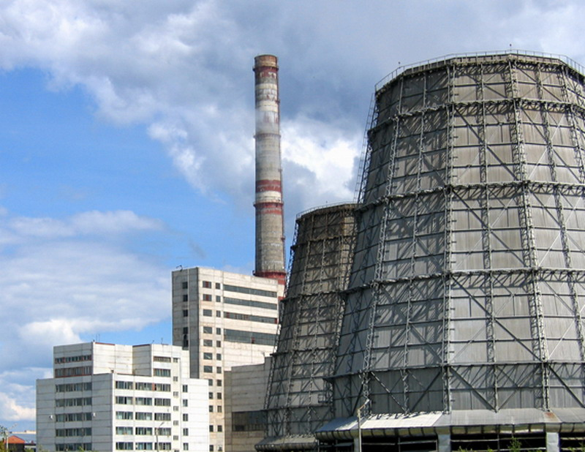

Библиографический список:
1.http://ru.wikipedia.org/wiki/%D0%A1%D0%B0%D1%80%D0%B0%D0%BD%D1%81%D0%BA%D0%B0%D1%8F_%D0%A2%D0%AD%D0%A6-2
2. http://www.tec2.ru/
3. http://izvmor.ru/article_14744.html

